АФИША на март 2026 года

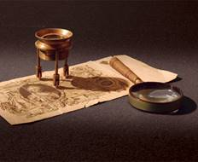
19.03.2026 в 16:00
26.03.2026 в 16:00
Бесплатная экскурсия в Музей Банка России
(г. Ставрополь, ул. Ленина, 286)
«Как появились деньги» 6+
Записаться можно по ССЫЛКЕ:
https://museum.cbr.ru/excursions/kak-poyavilis-dengi_stavropol/reservation-individual/

На что были похожи древнейшие деньги и где появились первые монеты, как выглядели первые копейки и что такое гурт. Об этом и многом другом дети узнают на увлекательной игровой экскурсии в Музее Банка России.

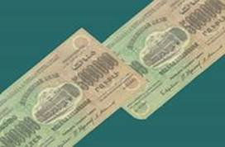
25.03.2026 в 15:00
31.03.2026 в 15:00
Бесплатная экскурсия в Музей Банка России
(г. Ставрополь, ул. Ленина, 286)
«От гривен с полтинами к рублям с копейками: история русских денег» 10+
Записаться можно по ССЫЛКЕ:
https://museum.cbr.ru/excursions/ot-griven-s-poltinami-k-rublyam-s-kopeykami-istoriya-russkikh-deneg/reservation-individual/

Знаете ли вы, что бумажные деньги появились в нашей стране менее трех веков назад, а в начале прошлого века в Ставрополе были свои ставропольские деньги? На экскурсии в Музее Банка России вы узнаете много интересных фактов из истории денег и сможете внимательно рассмотреть коллекцию монет и банкнот.
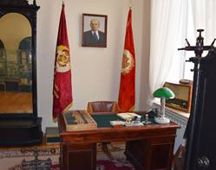
20.03.2026 в 13:00
27.03.2026 в 15:00
Бесплатная экскурсия в Музей Банка России
(г. Ставрополь, ул. Ленина, 286)
«История Отделения и банковского дела Ставрополья» 14+
Записаться можно по ССЫЛКЕ
https://museum.cbr.ru/excursions/gosudarstvennyy-bank-dlya-vsey-gubernii-istoriya-nashego-otdeleniya-i-bankovskogo-dela-stavropolya/reservation-individual/
Экскурсоводы расскажут о трудовых буднях банковских служащих, о том, как работало Отделение на рубеже веков и кто мог поступить на службу в Государственный банк, покажут редкие банковские документы, счетную технику разных лет и денежные знаки 18-20 вв.

Телефон для связи 22-48-24 (Человечкова Алла Ивановна)

